TEST DESIGN SPECIFICATION FROM INSPECTION CHECKLIST
Kelas PKPL : B
Nomor Kelompok : 14
Nama Anggota Kelompok : | NIM :
- Adam Fauzan Meidinata | 202310370311102
- Bagas Satria Fernanda | 202310370311108
- Rangga Hari Febianto | 202310370311125
- Haikal Hafidz Dwi Woy | 202310370311130

Coverage Items for Security
ID | Kriteria | Related Test Condition | Link GitHub pengerjaan testing | Tangkap Layar Total test case berbanding successful test
NFR-001 | Confidentiality. Kredensial, secret server, dan token sesi tidak boleh terekspos lewat kode klien, repositori, atau penyimpanan yang tidak terenkripsi.  - Token sesi hanya disimpan di secure storage dan dihapus saat logout.  - Tidak ada secret server atau API key yang di-hardcode; konfigurasi hanya lewat --dart-define atau environment variable.  - Berkas .env, key.properties, dan keystore dikecualikan dari repositori.  - Komunikasi produksi lewat HTTPS; build rilis memakai R8. | Class: SecureStorageService, AppConfig, ApiClient, DefaultFirebaseOptions  Modul: lib/core/security, lib/core/config, lib/core/network, lib/firebase_options.dart, backend/server.js, android/app (AndroidManifest.xml, build.gradle.kts), .gitignore, env*.json  Test case: TC-SEC-001-01 s.d. TC-SEC-001-13 | https://github.com/haikal1730/JelantahKu/blob/main/test/inspection/security/nfr_001_confidentiality_test.dart | 13 test case : 12 berhasil  (1 gagal)  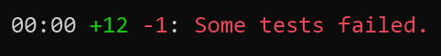  Keluaran lengkap: Gambar 1, Lampiran A.
NFR-002 | Authenticity dan access control. Setiap akses data harus terautentikasi dan terotorisasi per pengguna/role (least privilege), dan setiap input divalidasi.  - Email, password, dan nama divalidasi; tanpa konfigurasi server, login gagal (tidak ada akun demo).  - Role ditentukan database; nilai tak dikenal menjadi warga.  - Endpoint pembayaran wajib Bearer JWT; identitas diambil dari token dan nominal divalidasi di server.  - Setiap tabel memakai Row Level Security berbasis auth.uid(); RPC memvalidasi ulang data dari klien. | Class: AuthService, UserRole, BackendPaymentService, ApiClient, AuthNotifier  Modul: lib/features/auth, lib/features/payment, backend/server.js (requireSupabaseUser, endpoint /payments/*), supabase/migrations/*.sql (RLS, policy, create_transaction, repair_my_balance)  Test case: TC-SEC-002-01 s.d. TC-SEC-002-25 | https://github.com/haikal1730/JelantahKu/blob/main/test/inspection/security/nfr_002_access_control_test.dart | 25 test case : 23 berhasil  (2 gagal)  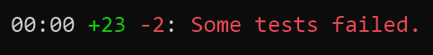  Keluaran lengkap: Gambar 2, Lampiran A.

Coverage Items for Maintainability
ID | Kriteria | Related Test Condition | Link GitHub pengerjaan testing | Tangkap Layar Test case / successful test
NFR-003 | Modularity, testability, analysability, modifiability. Kode harus modular, dapat diuji dengan dependensi tiruan, mudah dianalisis, dan mudah diubah.  - Clean Architecture: domain bebas framework/infrastruktur, presentation tidak mengakses Supabase/HTTP langsung, core tidak bergantung pada fitur.  - Dependensi di-inject lewat constructor atau abstraksi.  - Lint aktif, tanpa print/TODO, berkas maksimal 500 baris.  - Tanpa duplikasi ≥ 8 baris, tanpa kode mati, konfigurasi terpusat, node_modules tidak di-commit, setiap tabel didefinisikan sekali. | Class: PaymentService, BackendPaymentService, TransactionRepositoryImpl, TransactionRepository, GetUserBalance, ConfirmDeposit, ApiClient, AuthNotifier, AppConfig  Modul: lib/core, lib/features/*/(data, domain, presentation), lib/presentation, lib/firebase_options.dart, analysis_options.yaml, .gitignore, supabase/migrations  Test case: TC-MNT-003-01 s.d. TC-MNT-003-17 | https://github.com/haikal1730/JelantahKu/blob/main/test/inspection/maintainability/nfr_003_maintainability_test.dart | 17 test case : 11 berhasil  (6 gagal)  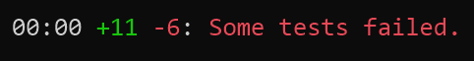  Keluaran lengkap: Gambar 3, Lampiran A.

Lampiran A. Hasil Eksekusi Test (Keluaran Terminal)
Seluruh test case dijalankan pada 6 Oktober 2026 dengan Flutter 3.47.6 (Dart 3.13.5) memakai perintah flutter test <berkas> --reporter expanded. Hasil keseluruhan: 55 test case, 46 berhasil dan 9 gagal. Sebagai analisis statis pendukung, flutter analyze (flutter_lints) melaporkan 37 issue pada lib/: 0 error, 14 warning, dan 23 info.
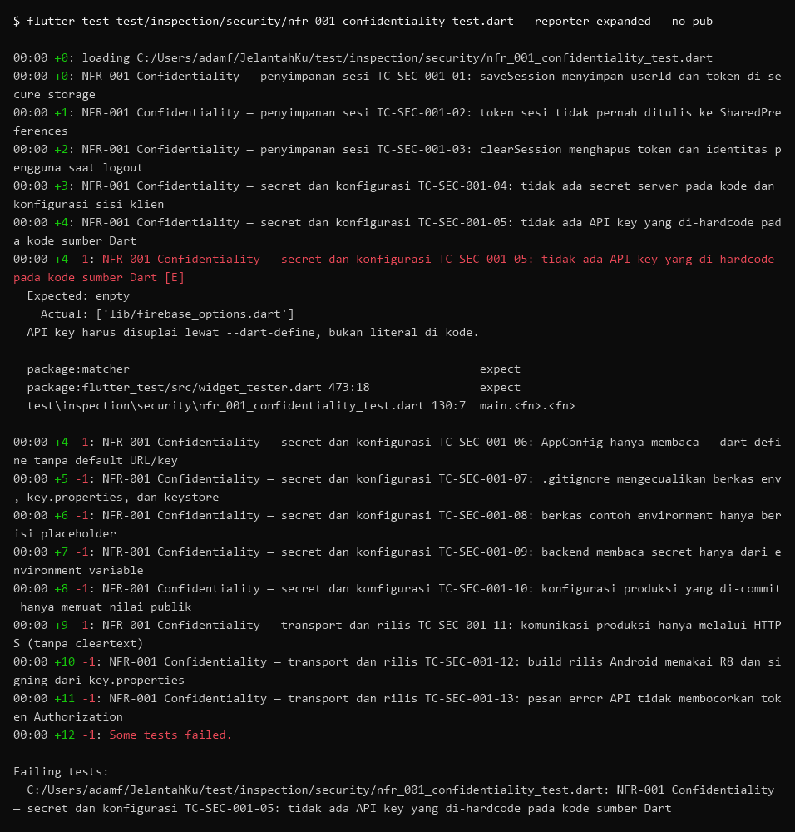
Gambar 1. Hasil flutter test NFR-001: 13 test case, 12 berhasil, 1 gagal.
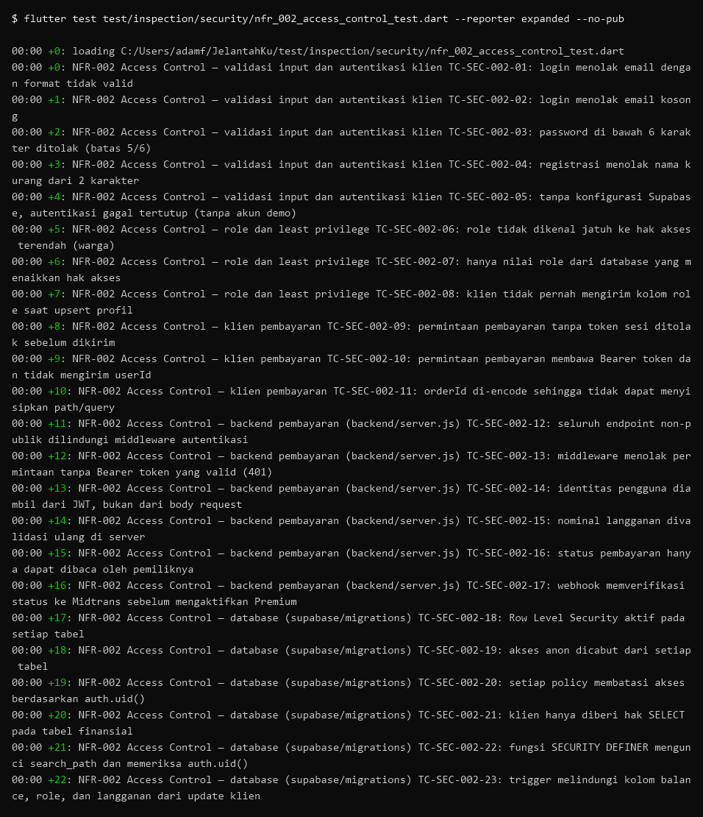
Gambar 2 (bagian 1 dari 2). Hasil flutter test NFR-002: 25 test case, 23 berhasil, 2 gagal.
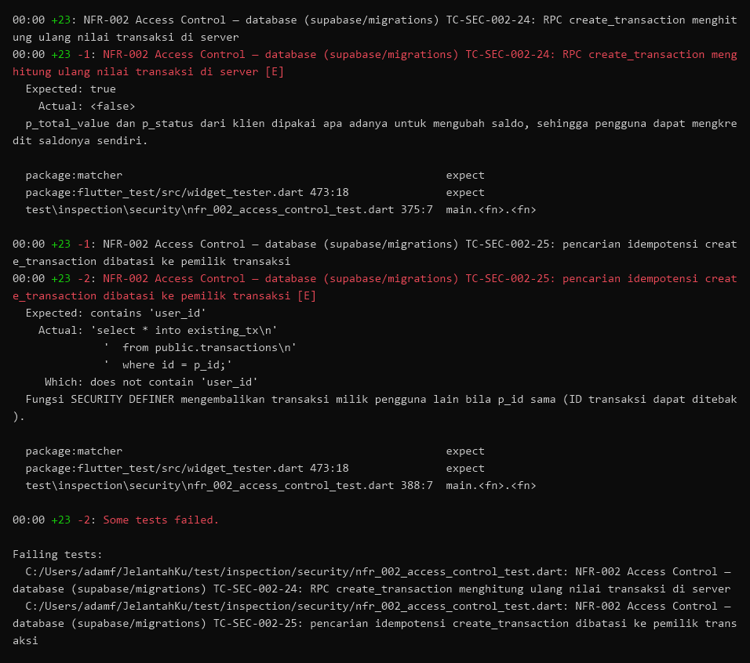
Gambar 2 (bagian 2 dari 2). Hasil flutter test NFR-002.
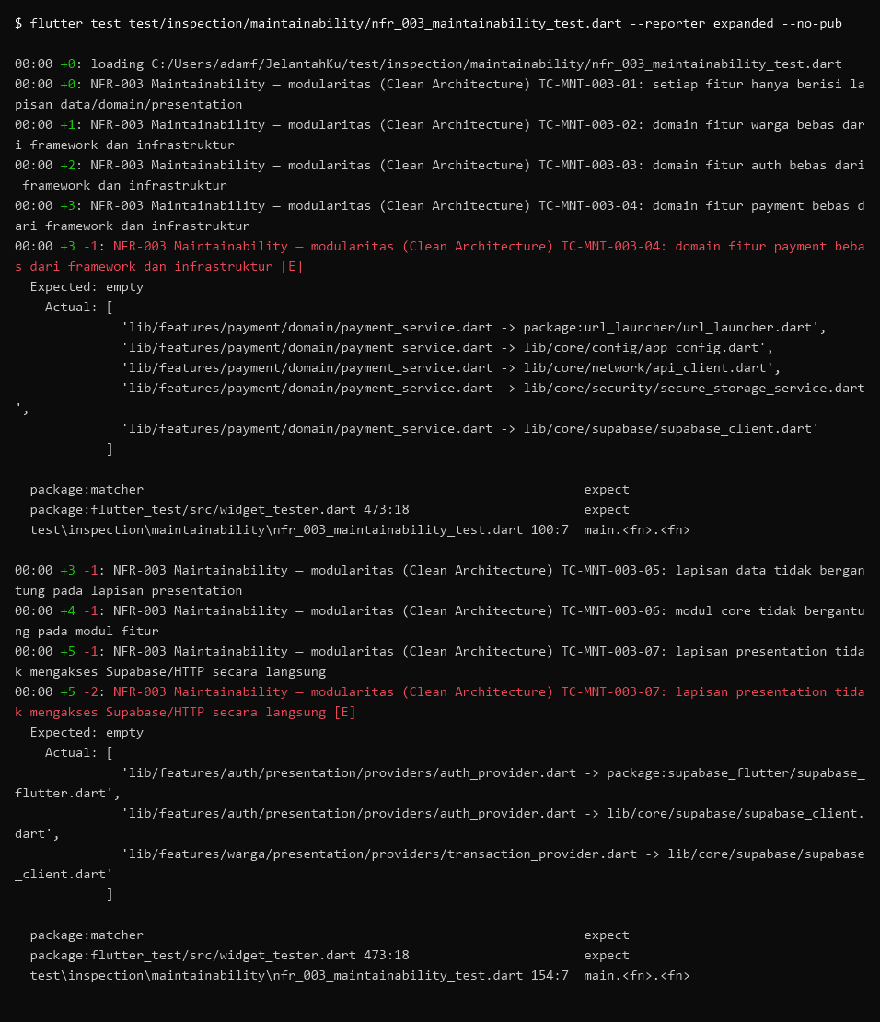
Gambar 3 (bagian 1 dari 3). Hasil flutter test NFR-003: 17 test case, 11 berhasil, 6 gagal.
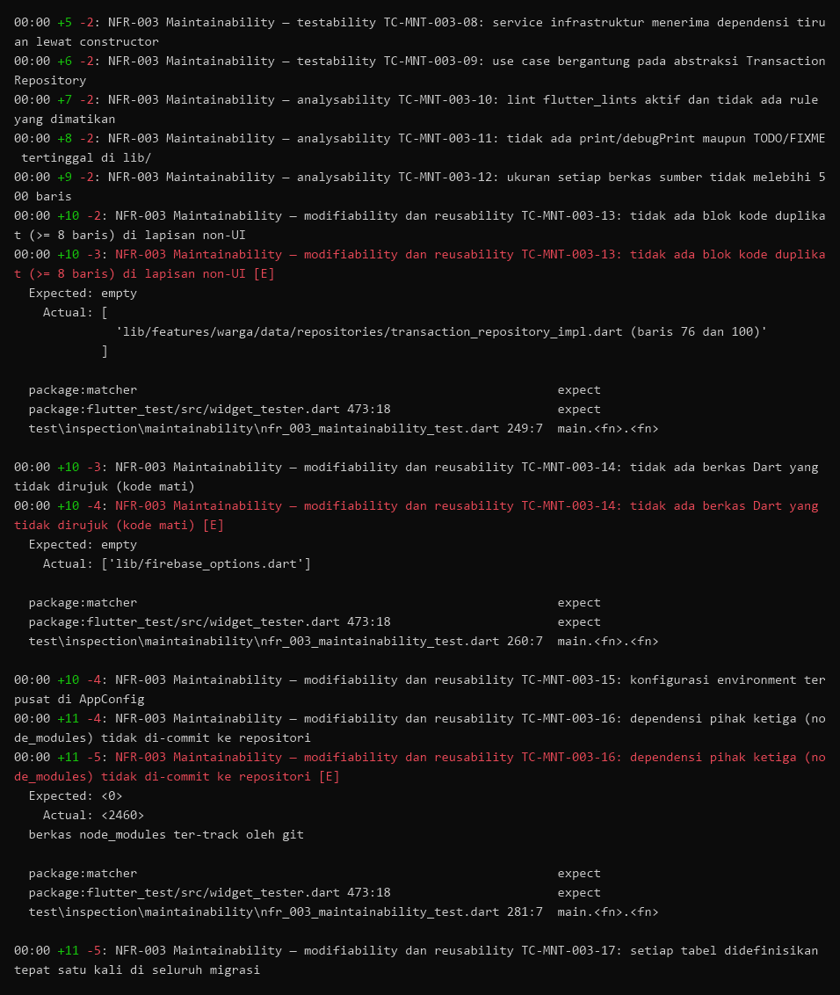
Gambar 3 (bagian 2 dari 3). Hasil flutter test NFR-003.
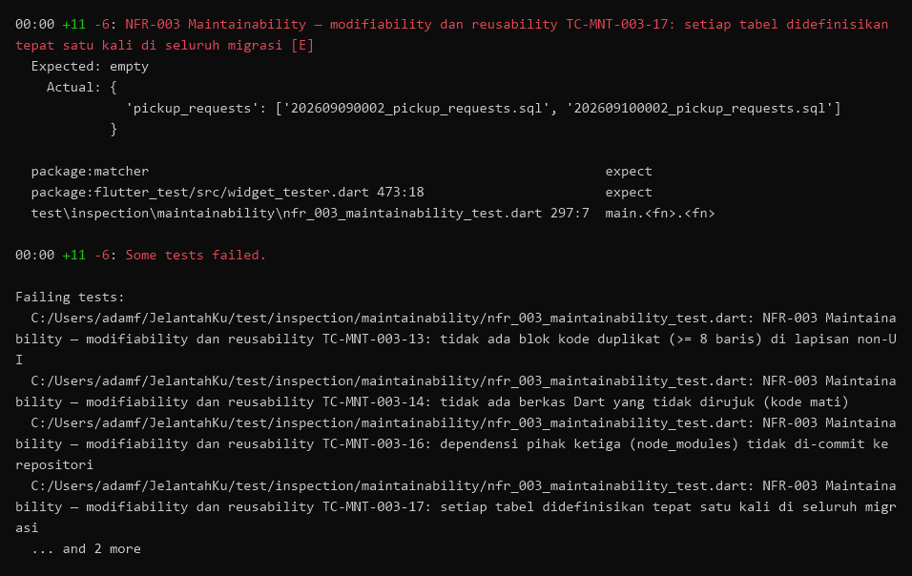
Gambar 3 (bagian 3 dari 3). Hasil flutter test NFR-003.

Lampiran B. Temuan Inspeksi (Test Case Gagal)
Sembilan test case yang gagal menunjukkan butir checklist yang belum dipenuhi kode. Rincian temuan dan rekomendasi perbaikannya sebagai berikut.
Test case | Temuan | Lokasi | Rekomendasi
TC-SEC-001-05 | API key Firebase ditulis langsung (hardcode) di kode Dart. | lib/firebase_options.dart | Hapus berkas ini (tidak dipakai) atau suplai nilainya lewat --dart-define seperti AppConfig.
TC-SEC-002-24 | RPC create_transaction memakai p_total_value dan p_status dari klien apa adanya untuk mengubah saldo, sehingga pengguna dapat mengkredit saldonya sendiri. | supabase/migrations/ 202609100003_balance_repair.sql | Hitung ulang total = berat × harga di server; tetapkan harga dan status di server.
TC-SEC-002-25 | Pencarian idempotensi tidak dibatasi ke pemilik: fungsi SECURITY DEFINER mengembalikan transaksi pengguna lain bila p_id sama. | supabase/migrations/ 202609100003_balance_repair.sql | Tambahkan user_id = p_user_id pada pencarian dan gunakan UUID sebagai ID transaksi.
TC-MNT-003-04 | Lapisan domain payment mengimpor url_launcher, ApiClient, SecureStorageService, dan Supabase. | lib/features/payment/domain/ payment_service.dart | Sisakan kontrak PaymentService di domain; pindahkan BackendPaymentService dan MockPaymentService ke lapisan data.
TC-MNT-003-07 | Lapisan presentation mengakses Supabase secara langsung. | auth_provider.dart, transaction_provider.dart (import tidak terpakai) | Pindahkan upsert profil dan token notifikasi ke AuthService/repository; hapus import yang tidak dipakai.
TC-MNT-003-13 | Blok pembuatan TransactionModel berstatus pending terduplikasi tiga kali. | transaction_repository_impl.dart baris 76, 100, 118 | Ekstrak ke satu method privat atau tambahkan copyWith pada TransactionModel.
TC-MNT-003-14 | Berkas tidak dirujuk berkas lain (kode mati). | lib/firebase_options.dart | Hapus berkas.
TC-MNT-003-16 | 2.460 berkas backend/node_modules ikut ter-commit; .gitignore belum memuat node_modules. | backend/node_modules, .gitignore | Tambahkan node_modules ke .gitignore lalu jalankan git rm -r --cached backend/node_modules.
TC-MNT-003-17 | Tabel pickup_requests didefinisikan di dua migrasi dengan skema berbeda. | 202609090002_pickup_requests.sql, 202609100002_pickup_requests.sql | Hapus migrasi lama atau ubah migrasi kedua menjadi ALTER TABLE.

